**Державний вищий навчальний заклад**

**Ужгородський національний університет**

**Факультет інформаційних технологій**

**ПРАКТИЧНА РОБОТА № 4**

**Тема:** “ Алгоритми з розгалуженням. Алгоритми з циклами.”

Виконав студент І курсу

спеціальності «Інженерія

програмного забезпечення»

Боршош Арсеній Сергійович

**Ужгород-2025**

**Мета:** навчитися складати й програмувати алгоритми з послідовною перевіркою умов; алгоритми з розгалуженням, використовуючи вкладені умовні оператори та оператори вибору; алгоритми з циклами.

**Завдання до роботи:**

1. Написати код для виконання алгоритму відповідно до варіанту завдання 1 та 2. Примітка. Завдання 1.2 має бонусне завдання для додаткових балів.
2. Оформити звіт та завантажити звіт в системі електронного навчання ДВНЗ «УжНУ» в установлений термін.
3. Підготувати відповіді на контрольні питання.

**Хід роботи**

**Завдання 1.1.** Розробити алгоритм з послідовною перевіркою умов (неповна форма умовного оператора) для обчислення значень заданої логічною залежністю функції f(x) при довільних значеннях параметрів а і b і незалежної змінної х. Видачу повідомлень про помилки здійснювати зразу ж при їхньому виявленні, а видачу результату обчислення значення функції f(x) — у кінці алгоритму. В алгоритмі передбачити перевірку, чи немає ділення на нуль, чи підкореневий вираз невід’ємний, чи аргумент функції логарифма набуває додатних значень тощо. Вважається, що функція визначена на заданому проміжку, а поза ним не визначена.

**Завдання 1.2.** Розробити алгоритм з вкладеною перевіркою умов (порівняння в умовах не повторювати) для обчислення значень заданої логічною залежністю функції f(x) при довільних значеннях параметрів а і b і незалежної змінної х.

$f\left(x\right)=\left\{\begin{aligned}\sqrt{bx + 3} \\ \left|x^{2} - ax + 7\right| \\ cos\left(x-1\right)\end{aligned}\right.\begin{matrix} при x∈\left(-2,10\right), \\ при x = 10, \\ при x∈\left(10,+∞\right).\end{matrix}$

**Завдання 2.** Розробити алгоритм розв’язування задачі: перші *m* (*m* ≥ 1) членів послідовності {*xn*} (*n* = 1, 2, 3,…) вивести на екран в стовпчик. В алгоритмі передбачити перевірку правильності введення даних.

$x_{n} = \frac{cos\left(2n-5\right)+n}{4n + 1}$

**Хід роботи**

**Завдання 1.1**function calculateFunction(x, a, b) {

    let result = null;

    let message = "";

    if (x > -2 && x < 10) {

        if (b * x + 3 < 0) {

            console.log("Помилка: підкореневий вираз від’ємний");

            return;

        }

        result = Math.sqrt(b * x + 3);

        message = "Обчислено за формулою √(bx + 3)";

    }

    if (x === 10) {

        result = Math.abs(x * x - a * x + 7);

        message = "Обчислено за формулою |x² - ax + 7|";

    }

    if (x > 10) {

        result = Math.cos(x - 1);

        message = "Обчислено за формулою cos(x - 1)";

    }

    if (result !== null) {

        console.log(message);

        console.log("f(x) =", result);

    } else {

        console.log("Помилка: x не входить у визначений діапазон");

    }

}

calculateFunction(5, 2, 1);

calculateFunction(10, 3, 2);

calculateFunction(15, 2, 2);

calculateFunction(-3, 2, 1);

calculateFunction(-5, 2, 1);

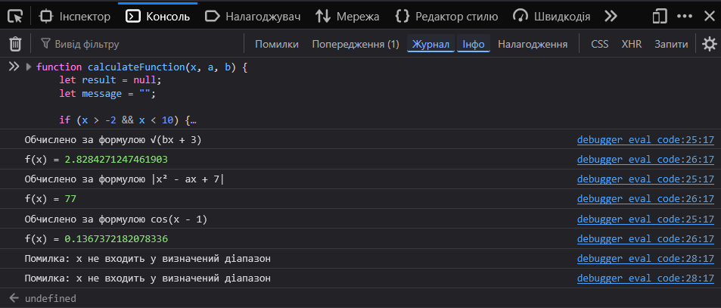

**Завдання1.2**function calculateFunction(x, a, b) {

    let result = null;

    let message = "";

    if (x > -2) {

        if (x < 10) {

            if (b * x + 3 < 0) {

                console.log("Помилка: підкореневий вираз від’ємний");

                return;

            }

            result = Math.sqrt(b * x + 3);

            message = "Обчислено за формулою √(bx + 3)";

        } else if (x === 10) {

            result = Math.abs(x * x - a * x + 7);

            message = "Обчислено за формулою |x² - ax + 7|";

        } else {

            result = Math.cos(x - 1);

            message = "Обчислено за формулою cos(x - 1)";

        }

    } else {

        console.log("Помилка: x не входить у визначений діапазон");

        return;

    }

    console.log(message);

    console.log("f(x) =", result);

}

calculateFunction(5, 2, 1);

calculateFunction(10, 3, 2);

calculateFunction(15, 2, 2);

calculateFunction(-3, 2, -2);

calculateFunction(-5, 2, 1);

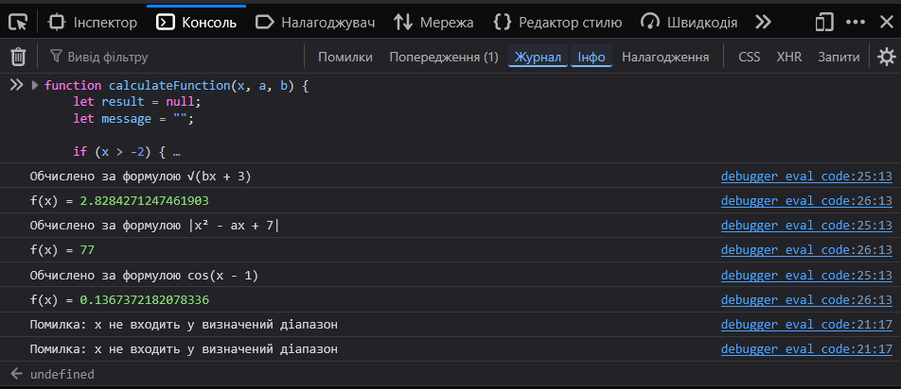

**Завдання 2**function calculateSequence(m) {

    if (m < 1 || !Number.isInteger(m)) {

        console.log("Помилка: m повинно бути цілим числом, яке більше або дорівнює 1");

        return;

    }

    for (let n = 1; n <= m; n++) {

        let xn = (Math.cos(2 * n - 5) + n) / (4 * n + 1);

        console.log(`x_${n} = ${xn}`);

    }

}

calculateSequence(5);

calculateSequence(0);

calculateSequence(2.5);

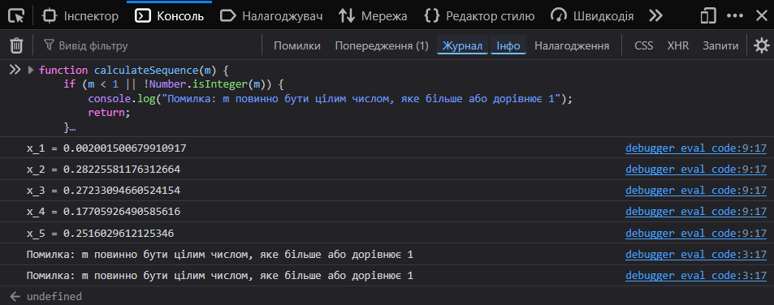

**Висновок**

У ході виконання практичної роботи було розглянуто алгоритми з розгалуженням та циклами. Було розроблено алгоритми для обчислення значень функції f(x) за заданими умовами, використовуючи як послідовну, так і вкладену перевірку умов.

Також реалізовано алгоритм для обчислення перших m членів послідовності $x_{n}$ ​ та виведення їх на екран. У процесі розробки алгоритмів було враховано перевірку коректності вхідних даних, що забезпечило коректне функціонування програм. Робота дозволила закріпити навички використання умовних операторів, вкладених конструкцій та циклів у програмуванні.